SỞ GD&ĐT PHÚ THỌ  TRƯỜNG THPT CHUYÊN HÙNG VƯƠNG  ĐỀ ĐỀ XUẤT | KÌ THI CHỌN HỌC SINH GIỎI  TRẠI HÈ HÙNG VƯƠNG NĂM 2019  Môn: Sinh học lớp 11  (Thời gian làm bài 180 phút, không kể thời gian giao đề)  Đề thi có 08 trang
Câu 1 (2,0 điểm). Trao đổi nước và dinh dưỡng khoáng và nitơ ở thực vật
1. Để hiểu tác động của sự khô hạn lên cây thân thảo và những đáp ứng của chúng, các nhà khoa học đã thiết kế nghiên cứu trên 3 loài Ranunculus trong điều kiện ngoài tự nhiên, bao gồm loài R. bulbosus sống ở đồng cỏ khô, loài R. lanuginosus sống ở đồng cỏ ẩm và loài R. acris sống ở cả hai sinh cảnh. Họ đo thế nước và độ dẫn nước ở lá của 3 loài trong phản ứng mất nước (Hình 1). Thí nghiệm nhuộm xylem trên loài R. acris ở sinh cảnh khô đã được sử dụng để ước lượng độ dẫn nước do tắc mạch. Ước tính độ dẫn nước giảm khoảng 50% xảy ra tại -2MPa hoặc ít hơn do tắc mạch. Nghiên cứu trước đó về sự mất độ dẫn nước ở lá đã cho thấy giảm 50% độ dẫn nước trong khoảng -1 và -1,8 MPa trong cỏ và tại -1,8MPa trong các loài thân gỗ.
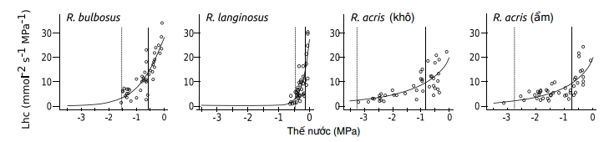
Đường nét đứt (nhạt) Đường liền (đậm)
Hình 1: Độ dẫn nước của lá (Lhc) của các loài Ranunculus hoặc các quần thể đáp ứng với tình trạng mất nước. Đường liền (đậm) và đường nét đứt (nhạt) biểu diễn cho sự mất độ dẫn nước tương ứng 50% và 88% độ dẫn nước của lá.

a. Thí nghiệm trên đã chứng minh điều gì?
b. Nguyên nhân chủ yếu gây ra hiện tượng mất độ dẫn nước của lá ở thế nước trung bình là gì? Giải thích.
2.
Hình bên thể hiện sự di chuyển của các chất trong mạch gỗ và mạch rây của thực vật. Cho các cơ chế vận chuyển:  I. Vận chuyển dòng khối nhờ áp suất âm.  II. Vận chuyển dòng khối nhờ áp suất dương.  III. Vận chuyển chủ động.  IV. Vận chuyển thụ động.  Trong các cơ chế trên, cơ chế nào là cơ chế chính để tạo ra các dòng vận chuyển P, Q, R, S? Giải thích. | 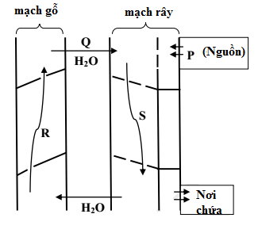
Câu 2 (2,0 điểm). Quang hợp và hô hấp thực vật
1. Nhà khoa học Arnold tách lục lạp của một loài thực vật C₃ và lấy một phần nhỏ gồm tilacôit và chút dịch tương ứng stroma. Ông đã kết hợp các thành phần này với một số phân tử khác nhau có trong lục lạp trong điều kiện có và không có ¹⁴CO₂. Sau đó, ông theo dõi và đánh giá sự đồng hóa ¹⁴CO₂ nhờ vào dấu phóng xạ trong các phân tử sản phẩm hữu cơ. Bảng A dưới đây thể hiện các điều kiện thí nghiệm còn bảng B thể hiện các kết quả thu được.
Bảng A
Thí nghiệm | Điều kiện thí nghiệm
1 | - Đặt stroma trong tối và có ¹⁴CO_{2.}
2 | - Đặt stroma trong tối và có ¹⁴CO_{2,} có ATP.
3 | - Đặt tilacôit nơi có ánh sáng, giàu ADP, P_{i}, các hợp chất khử và có ¹⁴CO₂.
4 | - Đặt tilacôit nơi có ánh sáng, không có CO₂, giàu ADP, P_{i} và các hợp chất khử. Sau đó đưa hỗn hợp vào trong tối có stroma và ¹⁴CO₂.

Bảng B
Kết quả | Lượng ¹⁴CO₂ được cố định trong các phân tử chất hữu cơ (cup/phút).
a | 0
b | 4000
c | 43000
d | 96000
a. Hãy sắp xếp các kết quả trong bảng B tương ứng với các thí nghiệm trong bảng A và giải thích.
b. Trong trường hợp màng tilacôit bị tổn thương khiến H⁺ di chuyển tự do qua màng. Điều này ảnh hưởng thế nào tới sự tổng hợp ATP? Giải thích.

2. Trong quá trình quang hợp ở thực vật, với các hợp chất ATP; NADPH⁺; O₂ hay G3P tạo ra trong quá trình quang hợp, thì chất nào được đánh dấu phóng xạ đầu tiên ở các trường hợp sau đây:

- Các phân tử nước tham gia quang hợp được đánh dấu phóng xạ bằng ¹⁸O,

- Các phân tử nước tham gia quang hợp được đánh dấu phóng xạ bằng ³H.

- Các phân tử CO₂ tham gia quang hợp được đánh dấu phóng xạ bằng ¹⁴C.
Câu 3 (2,0 điểm). Quang hợp và hô hấp thực vật
1. Một số thực vật thường dự trữ lipid trong hạt. Khi các hạt này nảy mầm, chúng cần phải chuyển hóa lipid thành carbonhydrate thông qua chu trình glyoxylate. Chu trình glyoxylate thực chất là biến dạng của chu trình acid citric, các bước chuyển hóa cũng như mối quan hệ của nó với chu trình acid citric được thể hiện trong hình 3.
Isocitrate là một chất trung gian, nằm ở nhánh giữa chu trình glyoxylate và chu trình acid citric. Isocitrate dehydrogenase là enzyme tham gia chuyển hóa isocitrate thành α – ketoglutarate và quá trình điều hòa hoạt tính của enzyme này xác định sự phân bố isocitrate cho chu trình glyoxylate và chu trình acid citric. Khi enzyme này bị mất hoạt tính, isocitrate đi vào các phản ứng sinh tổng hợp qua chu trình glyoxylate còn khi enzyme này được hoạt hóa, isocitrate sẽ đi vào chu trình acid citric tạo ra ATP.
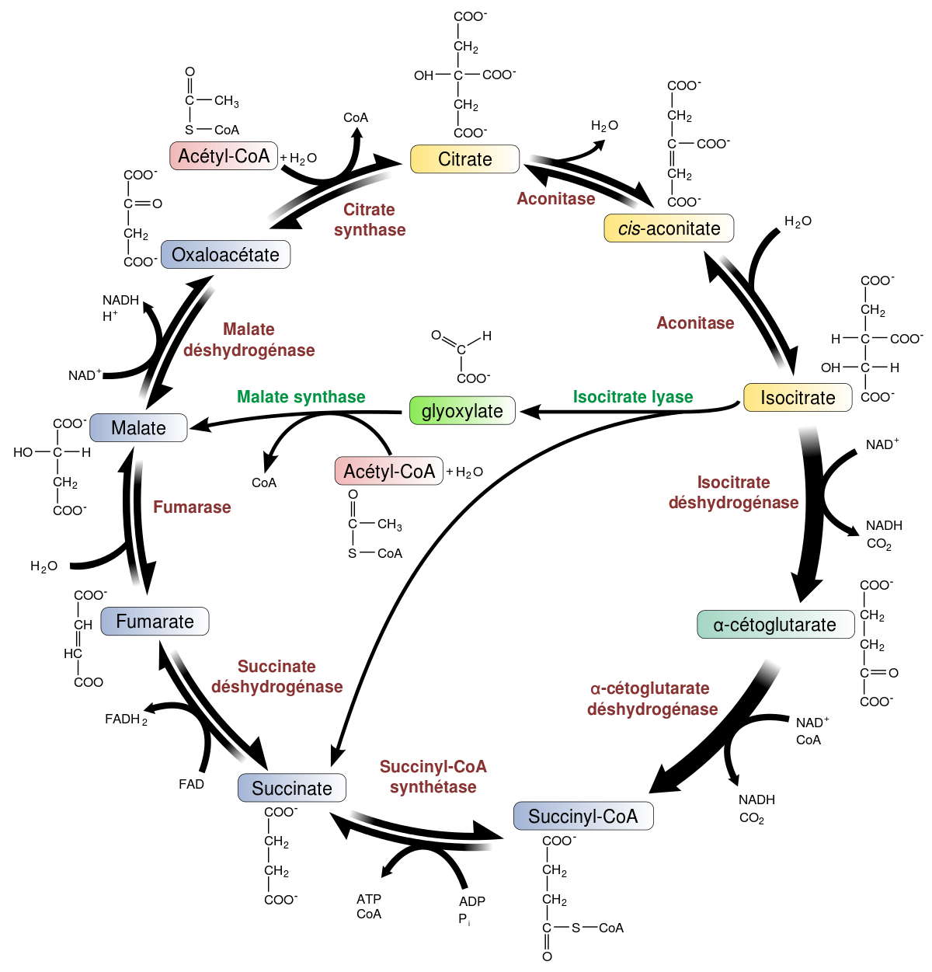
Tiến hành trên tế bào thực vật các thí nghiệm sau:
- Thí nghiệm 1: bổ sung vào môi trường chứa tế bào 2 phân tử Acetyl CoA có đánh dấu ¹⁴C (trên cả 2 nguyên tử cacbon của Acetyl CoA) và ATP.
- Thí nghiệm 2: bổ sung vào môi trường chứa tế bào 2 phân tử Acetyl CoA có đánh dấu ¹⁴C (trên cả 2 nguyên tử cacbon của Acetyl CoA), ATP và enzyme phosphatease.
Hãy xác định số phân tử CO₂ tạo ra có chứa ¹⁴C trong mỗi thí nghiệm và giải thích.
2. Khi tìm hiểu về Quang hợp, một nhóm học sinh muốn sử dụng PSI và PSII, hoặc sử dụng sơ đồ cố định CO₂ để tính số lượng ATP và NADPH cần thiết cho việc hình thành 1 phân tử Glucôzơ. Hãy giúp nhóm học sinh trên thực hiện điều này.
Câu 4 (2,0 điểm). Sinh trưởng, phát triển, cảm ứng, sinh sản, thực hành
1. Ngoài auxin và cytokinin liên quan tới sự phát sinh cành, gen MAX4 được cho là quy định sự hình thành phân tử tín hiệu trigolactone và các dẫn xuất của nó có tác dụng ức chế sự phát sinh cành. Để nghiên cứu ảnh hưởng của nó đến phát sinh cành, người ta ghép thể đột biến max4 với kiểu thực vật hoang dại như minh họa trong hình 4.
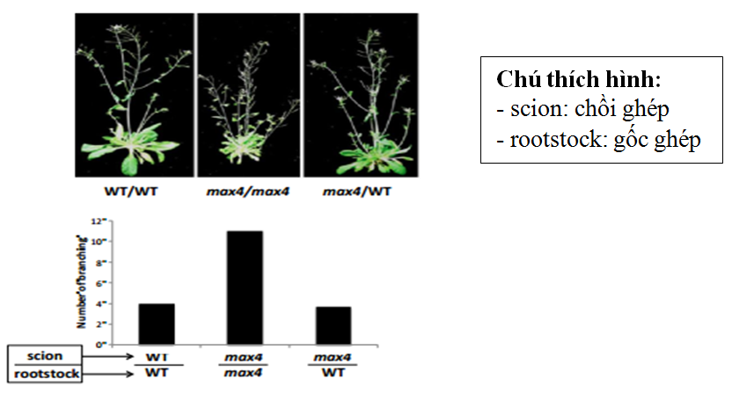
Hình 4.
a. Có ý kiến cho rằng: " Tỉ số cao giữa cytokinin với auxin sẽ ức chế ra cành bên so với mẫu ghép WT/WT ". Theo bạn, ý kiến trên là đúng hay sai? Tại sao?
b. Nếu ghép chồi WT với thân rễ max4 thì số lượng cành thu được sẽ như thế nào so với khi ghép chồi max4 với thân rễ WT? Giải thích.
2. Nếu đem cây mầm này ra ngoài sáng, chỉ sau một thời gian ngắn cây mầm và lá chuyển sang màu xanh lục gọi là hiện tượng khử úa vàng. Nêu cơ chế của hiện tượng khử úa vàng.
Câu 5 (2,0 điểm). Tiêu hóa và hô hấp ở động vật
1. Các rối loạn hô hấp có thể được phân loại một cách đơn giản thành dạng tắc nghẽn và dạng hạn
chế. Rối loạn dạng tắc nghẽn được đặc trưng bởi sự giảm dòng khí trong ống hô hấp. Rối loạn dạng hạn chế đặc trưng bởi sự giảm thể tích khí ở phổi. Hình 5 cho thấy hình dạng của đường cong Dòng chảy - Thể tích đo được khi hít vào cố sức và thở ra cố sức ở người khỏe mạnh với chức năng hô hấp bình thường và bốn bệnh nhân bị các rối loạn hô hấp thường gặp.
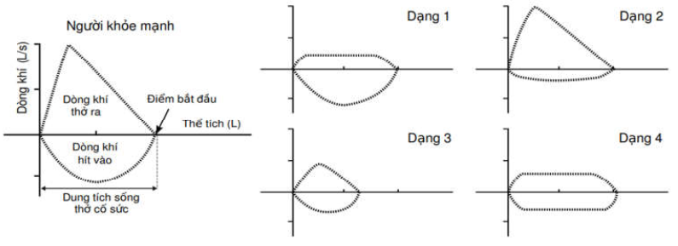
Hình 5.
a. pH máu của bệnh nhân bị rối loạn dạng 1 có thay đổi so với người khỏe mạnh không? Giải thích.
b. Bệnh nhân bị rối loạn dạng 3 có nhịp thở thay đổi so với người khỏe mạnh không? Vì sao?
c. Bệnh nhân bị rối loạn dạng 2 có thời gian hít vào cố sức dài hơn. Giải thích.
d. Thể tích khí cặn của bệnh nhân bị rối loạn dạng 4 có thay đổi so với người khỏe mạnh không? Vì sao?
2. Hình vẽ dưới đây mô tả một đoạn của phần trong dạ dày, những phần khác nhau được chú thích bằng các chữ cái La Mã.
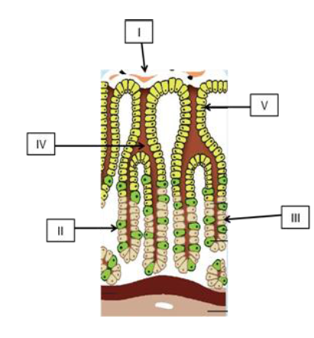
Chức năng của mỗi phần được mô tả dưới đây:
A. Tiết ra axit clohidric
B. Tiết ra chất nhầy giúp bôi trơn và bảo vệ các tế bào bao trong dạ dày.
C. Chứa một số các hố sâu dẫn đến các tuyến
D. Tiết pepsinogen
E. Có ba loại tế bào khác nhau tiết ra các thành phần của acid dạ dày.
Hãy sắp xếp các chức năng trên phù hợp với các thành phần (I đến V).
Câu 6 (2,0 điểm). Tuần hoàn + Miễn dịch
1. Cho đồ thị đường cong phân ly oxi - hemoglobin của người trưởng thành và thai nhi bình thường như hình vẽ:
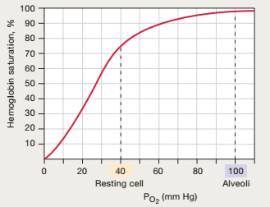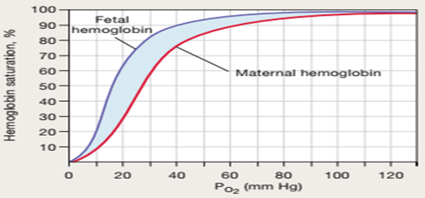
Hình 6.1. Hình 6.2.
Chú thích:
Fetal hemoglobin: Hemoglobin của thai nhi
Maternal hemoglobin: Hemeglobin của người trưởng thành
Hemoglobin saturation: Độ bão hòa hemoglobin
Resting cell: Tế bào ở trạng thái nghỉ
Alveoli: Phế nang

a. Khi P_{O2} = 20 mmHg, độ bão hòa hemoglobin bằng bao nhiêu? Tại P_{O2} bằng bao nhiêu thì 50% hemoglobin bão hòa với O₂?
b.Tại P_{O2} = 20 mmHg thì lượng oxi được giải phóng cho tế bào cơ ở pH máu bằng 7,2 so với 7,4 như thế nào?
c. Máu của người bị bệnh bị thiếu hụt hexokinase dẫn tới giảm 2,3-DPG thì ảnh hưởng như thế nào tới đường cong phân li HbO₂?
d. Qua quá trình trao đổi khí ở nhau thai, hemoglobin trong máu rời nhau thai có độ bão hòa 80%, khi đó P_{O2} bằng bao nhiêu?
2. So sánh miễn dịch tự nhiên và miễn dịch thu được ở người.
Câu 7 (2,0 điểm). Bài tiết và cân bằng nội môi
1. Hình 7A miêu tả quá trình tiết insulin và cơ chế insulin làm tăng hấp thu glucose vào tế bào. Cơ chế này gồm bốn bước được biểu diễn bởi 4 số được đánh dấu tròn từ 1 đến 4. Bốn bệnh nhận E, F, G và H mỗi người bị rối loạn tại một bước, tương ứng là bước 1, 2, 3, 4 trong quá trình gồm bốn bước này. Có hai bài kiểm tra cho những bệnh nhân này.
- Test 1: tách tế bào cơ từ mỗi bệnh nhân và tỉ lệ phần trăm tế bào gắn với insulin ở các nồng độ insulin khác nhau được xác định (Hình 7B).
- Test 2 : mỗi học sinh được tiêm một lượng insulin tương ứng với khối lượng cơ thể và nồng độ glucose máu của họ được đo tại các thời điểm khác nhau sau khi tiêm (Hình 7C).
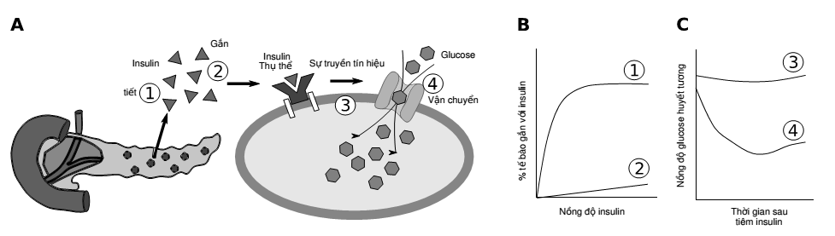
Hình 7. A- quá trình tiết insulin và cơ chế insulin làm tăng hấp thu glucose vào tế bào
B- tỉ lệ phần trăm tế bào gắn với insulin ở các nồng độ insulin khác nhau
C- nồng độ glucose trong huyết tương tại các thời điểm khác nhau

Hãy xác định mỗi câu sau đây là đúng hay sai. Giải thích
I. Kết quả của Test 1 của bệnh nhân G được chỉ ra ở đường 1.
II. Đường 2 và 3 tương ứng ghi kết quả của Test 1 và 2 của bệnh nhân F.
III. Đường 3 ghi kết quả kiểm tra của bệnh nhân E.
IV. Đường 1 và 4 tương ứng ghi kết quả của Test 1 và 2 của bệnh nhân H.
2. Albumin (khối lượng phân tử 68000 Da) là protein có nhiều nhất trong huyết tương, chiếm tới 60% tổng protein huyết tương.
- Một người có hàm lượng albumin huyết tương thấp, lượng albumin giảm do bị hỏng thận. Hãy cho biết bộ phận nào của thận là nơi bị hỏng của bệnh nhân này? Vì sao?
- Chức năng chính của albumin là duy trì áp suất thẩm thấu của máu. Bệnh nhân bị phù chân. Triệu chứng này do lượng huyết tương trong máu giảm. Hãy giải thích vì sao?
Câu 8 (2,0 điểm). Cảm ứng ở động vật
1. Hình vẽ dưới đây mô tả các thành phần của hệ thần kinh

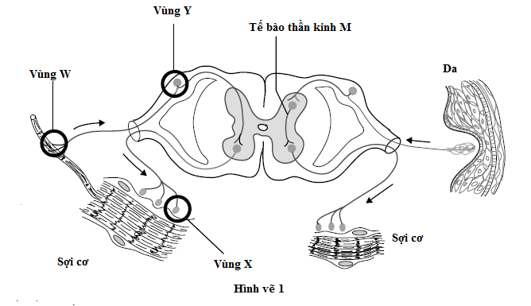

Dựa vào hình vẽ trên, em hãy cho biết: Tế bào thần kinh M có chức năng gì? Hình vẽ trên liên quan đến một loại cung phản xạ. Hãy cho biết cung phản xạ này điều khiển loại phản xạ nào và nêu tầm quan trọng của loại phản xạ đó trong cơ thể?
2. Ở người bị bệnh nhược cơ (cơ không co được), xét nghiệm hóa sinh cho thấy Axêtyl colin vẫn tồn tại bình thường trong xinap. Theo em nhiều khả năng nhất nguyên nhân gây nên bệnh này là gì? Giải thích.
Câu 9 (2,0 điểm). Sinh trưởng, phát triển và sinh sản ở động vật
1. Hãy giải thích tại sao sự điều hoà sinh tinh được thực hiện theo cơ chế liên hệ ngược?
2. Nêu chiều tiến hoá trong sinh sản hữu tính ở động vật.
Câu 10 (2,0 điểm). Cơ chế di truyền và biến dị ở cấp độ phân tử
1. Các nhà khoa học đã có nhiều bằng chứng cho thấy quá trình hình thành nên một khối u được bắt nguồn từ một tế bào bị đột biến nhiều lần. Nguyên nhân gây ung thư ở người cũng được biết là do virus. Giả sử một tế bào bình thường, thoạt đầu bị virus chèn gen ung thư (oncogene) vào hệ gen, sau đó tích lũy thêm các đột biến khác nhau, dẫn đến phát triển thành một khối u ác tính, gồm nhiều dòng tế bào khác nhau. Thành phần các dòng tế bào như vậy thường thay đổi trong quá trình phát triển khối u.
a. Làm thế nào người ta có thể xác định một khối u nào đó ở người được hình thành bằng cách tế bào bình thường, trước tiên nhận gen ung thư từ virus rồi sau đó mới tích lũy thêm các đột biến dẫn đến hình thành các khối u ác tính?
b. Giải thích tại sao thành phần các dòng tế bào khác nhau của cùng một khối u lại liên tục biến đổi trong quá trình phát triển khối u?
2. Một nhà di truyền học phân lập nhiều thể đột biến cơ định (gen phiên mã vào mọi thời điểm) ảnh hưởng đến hoạt động của operon cảm ứng. Các đột biến cơ định này có thể xảy ra vị trí nào trên phân tử ADN? Làm thế nào các đột biến có thể làm cho các operon cảm ứng biểu hiện cơ định?

-------------- Hết ----------------

Họ và tên thí sinh:……………………………………….…………. SBD:…………………
Họ và tên giám thị số 1: ……………………………….…………………………………….
Họ và tên giám thị số 2: ………………………………….………………………………….

Người ra đề: Nguyễn Duy Khánh – Trường THPT Chuyên Hùng Vương, Phú Thọ
SĐT: 0988222106

